مذكرات محور: الاحتمالات
السنة الثالثة ثانوي – علوم تجريبية ، رياضيات ، تقني رياضي
11 مذكرة (22 ساعة) – السنة الدراسية 2026-2027

يتضمن هذا العمل
- الاحتمالات المتساوية على مجموعة منتهية.
- المتغير العشوائي: قانونه ، أمله ، تباينه ، انحرافه المعياري.
- المبدأ الأساسي للعد.
- القوائم والترتيبات.
- التبديلات.
- التوفيقات وتطبيقاتها في الاحتمالات.
- دستور ثنائي الحد.
- الاحتمالات الشرطية (علوم تجريبية ورياضيات).
- شجرة الاحتمالات ، دستور الاحتمالات الكلية (علوم تجريبية ورياضيات).
- الحوادث المستقلة (علوم تجريبية ورياضيات).
- النمذجة والمحاكاة: تلاؤم معطيات مع نموذج.
الحلول مفصّلة: المعطيات بالأسود ، العناوين والنتائج بلون مختلف ، وكل سؤال في سطر.

مذكرة رقم 46
المستوى: 3 ع ت / 3 ر / 3 ت ر | الثانوية: ..........
المادة: رياضيات | ميدان التعلم: إحصاء واحتمالات
المدة: 02 سا | الوحدة التعلمية: الاحتمالات
الأستاذ: .......... | المحتوى المعرفي: الاحتمالات المتساوية على مجموعة منتهية

الكفاءات المستهدفة:  - حساب احتمال حادثة في حالة تساوي الاحتمال ، واستعمال خواص الاحتمال. | الكفاءات القبلية:  - الاحتمالات (السنة الثانية) ، المجموعات.
الوسائل: المنهاج ، الكتاب المدرسي (الجزء الثاني) ، الآلة الحاسبة.
توجيهات وتعاليق | المدة | سير الحصة | مراحل الحصة
تذكير. | 10 د | التهيئة النفسية: ذكّر بمعنى «تجربة عشوائية» و«مخرج» و«حادثة». ما احتمال ظهور وجه زوجي عند رمي نرد متوازن؟ | مرحلة الانطلاق
جدول مزدوج للنردين. | 35 د | نشاط رقم 01  (1) كيس به $3$ كريات حمراء و $2$ خضراوان لا نفرق بينها باللمس. نسحب كرية عشوائيًا: عيّن $Ω$ ثم احسب $P\left(R\right)$ و $P\left(V\right)$.  (2) نرمي نردين متوازنين ونسجل مجموع الرقمين: كوّن جدولًا مزدوجًا للمخارج.  (3) احسب احتمال الحادثة $A$: «المجموع يساوي $7$». | التشخيص والاكتشاف
مناقشة النشاط
(1) نرقم الكريات: $Ω=\{R_{1};R_{2};R_{3};V_{1};V_{2}\}$ ، $card Ω=5$ مخارج متساوية الاحتمال.
(2) $P\left(R\right)=\frac{3}{5}$ و $P\left(V\right)=\frac{2}{5}$.
(3) جدول المجاميع ($36$ مخرجًا متساوية الاحتمال) ، وخانات الحادثة $A$ ملونة:
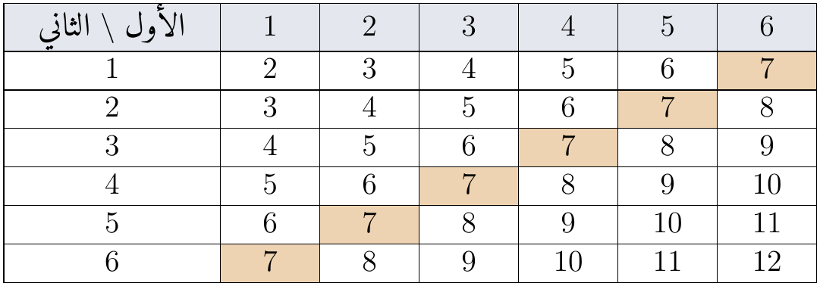
(3) $card A=6$ ، إذن $P\left(A\right)=\frac{6}{36}=\frac{1}{6}$.
الحادثة العكسية. | 50 د | تذكير  (1) قانون احتمال على $Ω=\{e_{1};…;e_{n}\}$: أعداد $p_{i}≥0$ مجموعها $1$ ؛ $P\left(A\right)$ مجموع احتمالات مخارجها.  (2) تساوي الاحتمال: $P\left(A\right)=\frac{card A}{card Ω}$.  (3) $P\left(⌀\right)=0$ ، $P\left(Ω\right)=1$ ، $P\left(\overline{A}\right)=1−P\left(A\right)$.  (4) $P\left(A∪B\right)=P\left(A\right)+P\left(B\right)−P\left(A∩B\right)$ ؛ وإذا كانت $A$ و $B$ غير متلائمتين:  $P\left(A∪B\right)=P\left(A\right)+P\left(B\right)$. | بناء المعارف
أمثلة محلولة (من الجدول)
(1) $B$: «المجموع أكبر من أو يساوي $10$»: $3+2+1=6$ خانات ، $P\left(B\right)=\frac{6}{36}=\frac{1}{6}$.
(2) $D$: «رقمان متساويان»: $6$ خانات ، $P\left(D\right)=\frac{1}{6}$.
(3) $A$ و $D$ غير متلائمتين (مجموع رقمين متساويين زوجي):
$P\left(A∪D\right)=\frac{1}{6}+\frac{1}{6}=\frac{1}{3}$.
 |  | حذار نتحقق من فرضية تساوي الاحتمال (نرد متوازن ، سحب عشوائي) قبل استعمال دستور تساوي الاحتمال.
تقويم فردي. | 25 د | تمرين تطبيقي  نرمي نردين متوازنين.  (1) احسب احتمال «الحصول على $6$ مرة واحدة على الأقل».  (2) احسب احتمال «جداء الرقمين زوجي». | التقويم
حل التمرين التطبيقي
(1) العكسية «لا $6$»: $5×5=25$ مخرجًا ، $P=1−\frac{25}{36}=\frac{11}{36}$.
(2) العكسية «الجداء فردي» (الرقمان فرديان): $3×3=9$ مخارج ، $P=1−\frac{9}{36}=\frac{3}{4}$.
واجب منزلي: تمارين من باب الاحتمالات.
ملاحظات حول سير الحصة: ..........

مذكرة رقم 47
المستوى: 3 ع ت / 3 ر / 3 ت ر | الثانوية: ..........
المادة: رياضيات | ميدان التعلم: إحصاء واحتمالات
المدة: 02 سا | الوحدة التعلمية: الاحتمالات
الأستاذ: .......... | المحتوى المعرفي: المتغير العشوائي: قانونه ، أمله ، تباينه ، انحرافه المعياري

الكفاءات المستهدفة:  - تعيين قانون احتمال متغير عشوائي وحساب أمله الرياضياتي وتباينه وانحرافه المعياري. | الكفاءات القبلية:  - الاحتمالات المتساوية.
الوسائل: المنهاج ، الكتاب المدرسي (الجزء الثاني) ، الآلة الحاسبة.
توجيهات وتعاليق | المدة | سير الحصة | مراحل الحصة
وضعية لعب. | 10 د | التهيئة النفسية: لعبة بالنرد: هل هي مربحة للاعب؟ كيف نقرر؟ | مرحلة الانطلاق
جدول القانون. | 35 د | نشاط رقم 02 نرمي نردًا متوازنًا: يربح اللاعب $10$ DA إذا ظهر $6$ ، و $2$ DA إذا ظهر $4$ أو $5$ ، ويخسر $3$ DA في الحالات الأخرى. $X$ الربح الجبري.  (1) ما القيم الممكنة لـ $X$ ؟  (2) عيّن قانون احتمال $X$.  (3) احسب «متوسط الربح» في رمية واحدة. | التشخيص والاكتشاف
مناقشة النشاط
(1) $X∈\{−3;2;10\}$.
(2) $P\left(X=−3\right)=\frac{3}{6}=\frac{1}{2}$ (الأرقام $1$ ، $2$ ، $3$).
(3) $P\left(X=2\right)=\frac{2}{6}=\frac{1}{3}$ (الرقمان $4$ ، $5$) ؛ $P\left(X=10\right)=\frac{1}{6}$.
(4) الجدول (عمود المجموع للتحقق):
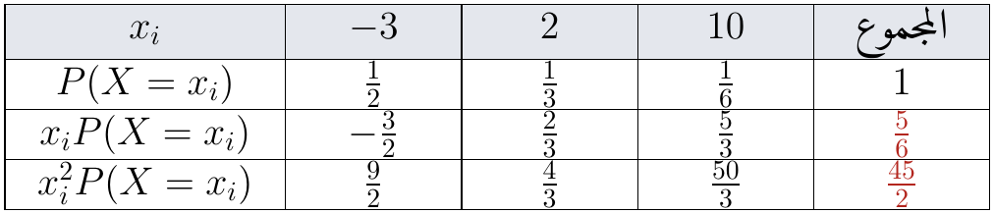
(5) $E\left(X\right)=−\frac{3}{2}+\frac{2}{3}+\frac{5}{3}=\frac{5}{6}≈0,83$ ‎DA $>0$: اللعبة في صالح اللاعب.
عمود المجموع للتحقق. | 50 د | تعريف  (1) قانون احتمال $X$: القيم $x_{i}$ مع الاحتمالات $p_{i}=P\left(X=x_{i}\right)$.  (2) الأمل الرياضياتي: $E\left(X\right)=∑x_{i}p_{i}$.  (3) التباين: $V\left(X\right)=∑x_{i}^{2}p_{i}−E{\left(X\right)}^{2}$ ؛ الانحراف المعياري: $σ\left(X\right)=\sqrt{V\left(X\right)}$. | بناء المعارف
حساب التباين (النشاط)
(1) $∑x_{i}^{2}p_{i}=\frac{9}{2}+\frac{4}{3}+\frac{50}{3}=\frac{45}{2}$.
(2) $V\left(X\right)=\frac{45}{2}−\frac{25}{36}=\frac{785}{36}$ ؛ $σ\left(X\right)=\sqrt{\frac{785}{36}}≈4,67$.
مثال: قطعتان نقديتان $X$ عدد مرات ظهور الوجه $F$:
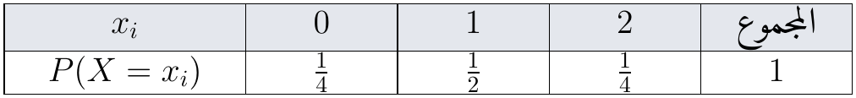
(1) $E\left(X\right)=0×\frac{1}{4}+1×\frac{1}{2}+2×\frac{1}{4}=1$.
(2) $V\left(X\right)=\left(0+\frac{1}{2}+1\right)−1^{2}=\frac{1}{2}$ ؛ $σ\left(X\right)=\frac{\sqrt{2}}{2}$.
 |  | حذار مجموع الاحتمالات في القانون يساوي $1$ (عمود المجموع) ، و $V\left(X\right)≥0$ دائمًا.
تقويم فردي. | 25 د | تمرين تطبيقي  (1) ما الربح $a$ عند ظهور $6$ لتكون لعبة النشاط عادلة ($E\left(X\right)=0$) ؟ | التقويم
حل التمرين التطبيقي
(1) $E\left(X\right)=\frac{a}{6}+\frac{2}{3}−\frac{3}{2}=\frac{a}{6}−\frac{5}{6}=0 ⇒ a=5$ ‎DA.
واجب منزلي: تمارين من باب الاحتمالات (متغير عشوائي).
ملاحظات حول سير الحصة: ..........

مذكرة رقم 48
المستوى: 3 ع ت / 3 ر / 3 ت ر | الثانوية: ..........
المادة: رياضيات | ميدان التعلم: إحصاء واحتمالات
المدة: 02 سا | الوحدة التعلمية: الاحتمالات
الأستاذ: .......... | المحتوى المعرفي: المبدأ الأساسي للعد

الكفاءات المستهدفة:  - استعمال مبدأي الجمع والجداء ، وتنظيم المعطيات للعد (جدول ، شجرة إمكانيات). | الكفاءات القبلية:  - المجموعات ، الجداول المزدوجة.
الوسائل: المنهاج ، الكتاب المدرسي (الجزء الثاني) ، الآلة الحاسبة.
توجيهات وتعاليق | المدة | سير الحصة | مراحل الحصة
وضعية يومية. | 10 د | التهيئة النفسية: مطعم يقدم $3$ مقبلات و $4$ أطباق رئيسية: كم وجبة مختلفة (مقبل وطبق) ؟ | مرحلة الانطلاق
جدول وشجرة إمكانيات. | 35 د | نشاط رقم 03  (1) نظّم الوجبات الممكنة في جدول مزدوج واحسب عددها.  (2) رمز من حرف ($A$ أو $B$) يليه رقم ($1$ ، $2$ أو $3$): مثّل الرموز بشجرة إمكانيات.  (3) نختار تحلية من $5$ أو مشروبًا من $4$: كم اختيارًا؟ | التشخيص والاكتشاف
مناقشة النشاط
(1) جدول $3×4$:
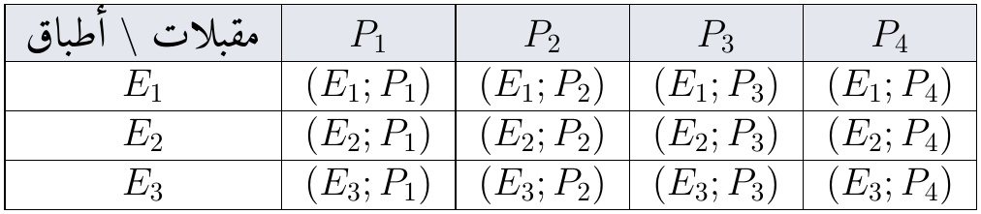
(1) عدد الوجبات $3×4=12$.
(2) شجرة الإمكانيات (دون احتمالات): $2×3=6$ رموز.
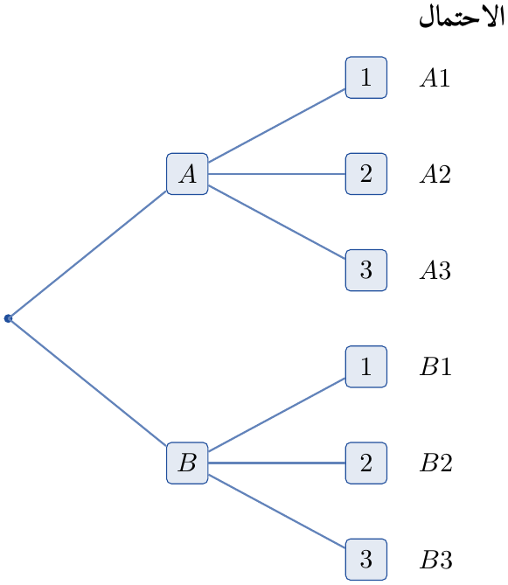
(3) الاختياران منفصلان: $5+4=9$.
«و» / «أو». | 50 د | مبدأ الجداء تجربة على $k$ مراحل ، للمرحلة $i$ عدد $n_{i}$ من الإمكانيات: العدد الكلي $n_{1}×n_{2}×⋯×n_{k}$. | بناء المعارف
 |  | مبدأ الجمع إذا كانت الحالات منفصلة (غير متلائمة): نجمع أعدادها.
أمثلة محلولة
(1) لوحة سيارة: حرفان ثم $3$ أرقام: ${26}^{2}×{10}^{3}=676000$.
(2) أعداد من $3$ أرقام (الأول غير معدوم): $9×10×10=900$.
(3) أعداد من رقمين أو ثلاثة بالأرقام $1;2;3$: $3^{2}+3^{3}=9+27=36$.
 |  | حذار «و» (مراحل متتابعة) تعني الجداء ، «أو» (حالات منفصلة) تعني الجمع.
تقويم فردي. | 25 د | تمرين تطبيقي  (1) كم عددًا من $3$ أرقام مختلفة نكوّن بالأرقام $1$ إلى $5$ ؟  (2) كم منها زوجي؟ | التقويم
حل التمرين التطبيقي
(1) $5×4×3=60$.
(2) رقم الآحاد $2$ أو $4$ (إمكانيتان) ثم $4×3$: $2×4×3=24$.
واجب منزلي: تمرين 16 صفحة 219.
ملاحظات حول سير الحصة: ..........

مذكرة رقم 49
المستوى: 3 ع ت / 3 ر / 3 ت ر | الثانوية: ..........
المادة: رياضيات | ميدان التعلم: إحصاء واحتمالات
المدة: 02 سا | الوحدة التعلمية: الاحتمالات
الأستاذ: .......... | المحتوى المعرفي: القوائم والترتيبات

الكفاءات المستهدفة:  - عدّ القوائم والترتيبات ، وتوظيفها في السحب على التوالي بإرجاع ودون إرجاع. | الكفاءات القبلية:  - المبدأ الأساسي للعد.
الوسائل: المنهاج ، الكتاب المدرسي (الجزء الثاني) ، الآلة الحاسبة.
توجيهات وتعاليق | المدة | سير الحصة | مراحل الحصة
وضعيتان يوميتان. | 10 د | التهيئة النفسية: كم كلمة من $3$ حروف (لها معنى أو لا) نكتب بالحروف اللاتينية؟ وكم منصة تتويج ممكنة في سباق من $8$ عدائين؟ | مرحلة الانطلاق
مرتب / بتكرار. | 35 د | نشاط رقم 04  (1) الكلمة: هل الترتيب مهم؟ هل التكرار ممكن؟ احسب العدد.  (2) المنصة: نفس الأسئلة. | التشخيص والاكتشاف
مناقشة النشاط
(1) الترتيب مهم والتكرار ممكن: $26×26×26={26}^{3}=17576$.
(2) الترتيب مهم ولا تكرار: $8×7×6=336$.
الحاسبة (nPr). | 50 د | القائمة قائمة ذات $p$ عنصرًا من مجموعة ذات $n$ عنصرًا (مرتبة ، بتكرار): عددها $n^{p}$. | بناء المعارف
الترتيبة ترتيبة ذات $p$ عنصرًا ($p≤n$) (مرتبة ، دون تكرار): عددها
$A_{n}^{p}=n\left(n−1\right)⋯\left(n−p+1\right)=\frac{n!}{\left(n−p\right)!}$ ، حيث $n!=n×\left(n−1\right)×⋯×1$ و $0!=1$.
سحب على التوالي كيس به $5$ حمراء و $3$ خضراء ، نسحب كريتين على التوالي.
(1) بإرجاع (قوائم): $card Ω=8^{2}=64$.
(2) $P\left(RR\right)=\frac{5^{2}}{64}=\frac{25}{64}$ ؛ لونان مختلفان: $\frac{2×5×3}{64}=\frac{15}{32}$.
(3) دون إرجاع (ترتيبات): $card Ω=A_{8}^{2}=8×7=56$.
(4) $P\left(RR\right)=\frac{A_{5}^{2}}{56}=\frac{20}{56}=\frac{5}{14}$ ؛ لونان مختلفان: $\frac{2×5×3}{56}=\frac{15}{28}$.
 |  | حذار نحدد أولًا: هل الترتيب مهم؟ هل التكرار ممكن؟ و«لونان مختلفان» يحسب الترتيبين $RV$ و $VR$.
تقويم فردي. | 25 د | تمرين تطبيقي  (1) رمز سري من $4$ أرقام مختلفة: كم رمزًا ممكنًا؟  (2) ما احتمال أن يبدأ الرمز بالرقم $1$ ؟ | التقويم
حل التمرين التطبيقي
(1) $A_{10}^{4}=10×9×8×7=5040$.
(2) $\frac{A_{9}^{3}}{A_{10}^{4}}=\frac{504}{5040}=\frac{1}{10}$.
واجب منزلي: تمارين من باب الاحتمالات (العد).
ملاحظات حول سير الحصة: ..........

مذكرة رقم 50
المستوى: 3 ع ت / 3 ر / 3 ت ر | الثانوية: ..........
المادة: رياضيات | ميدان التعلم: إحصاء واحتمالات
المدة: 02 سا | الوحدة التعلمية: الاحتمالات
الأستاذ: .......... | المحتوى المعرفي: التبديلات

الكفاءات المستهدفة:  - حساب عدد التبديلات وتوظيفه في مسائل العد. | الكفاءات القبلية:  - القوائم والترتيبات.
الوسائل: المنهاج ، الكتاب المدرسي (الجزء الثاني) ، الآلة الحاسبة.
توجيهات وتعاليق | المدة | سير الحصة | مراحل الحصة
سؤال. | 10 د | التهيئة النفسية: بكم طريقة نرتب $5$ كتب مختلفة على رف؟ | مرحلة الانطلاق
طريقة الكتلة. | 35 د | نشاط رقم 05  (1) احسب عدد طرق ترتيب $5$ كتب على رف.  (2) من بينها كتابا رياضيات يجب أن يكونا متجاورين: كم ترتيبًا؟ | التشخيص والاكتشاف
مناقشة النشاط
(1) $5×4×3×2×1=5!=120$.
(2) نعتبر الكتابين «كتلة»: $4!$ ترتيبًا للكتل ، و $2!$ داخل الكتلة: $4!×2!=48$.
الحاسبة (!). | 50 د | التبديلة تبديلة لـ $n$ عنصرًا هي ترتيبة لـ $n$ عنصرًا من بين $n$: عددها $A_{n}^{n}=n!$. | بناء المعارف
أمثلة محلولة
(1) كلمات مختلفة بحروف «AAB»: $\frac{3!}{2!}=3$ ($AAB$ ، $ABA$ ، $BAA$).
(2) كلمات بحروف «MAMA»: $\frac{4!}{2!×2!}=6$.
(3) $4$ بنين و $3$ بنات في صف والبنات متجاورات: $5!×3!=720$.
 |  | حذار عند تكرار عناصر متماثلة نقسم على تبديلاتها.
تقويم فردي. | 25 د | تمرين تطبيقي  $5$ أشخاص يجلسون عشوائيًا في صف.  (1) كم جلسة ممكنة؟  (2) ما احتمال أن يجلس شخصان معينان متجاورين؟ | التقويم
حل التمرين التطبيقي
(1) $5!=120$.
(2) $\frac{4!×2!}{5!}=\frac{48}{120}=\frac{2}{5}$.
واجب منزلي: تمارين من باب الاحتمالات (العد).
ملاحظات حول سير الحصة: ..........

مذكرة رقم 51
المستوى: 3 ع ت / 3 ر / 3 ت ر | الثانوية: ..........
المادة: رياضيات | ميدان التعلم: إحصاء واحتمالات
المدة: 02 سا | الوحدة التعلمية: الاحتمالات
الأستاذ: .......... | المحتوى المعرفي: التوفيقات وتطبيقاتها في الاحتمالات

الكفاءات المستهدفة:  - حساب التوفيقات واختيار أداة العد المناسبة ، وتوظيفها في السحب في آن واحد. | الكفاءات القبلية:  - المبدأ الأساسي للعد ، الترتيبات ، التبديلات.
الوسائل: المنهاج ، الكتاب المدرسي (الجزء الثاني) ، الآلة الحاسبة.
توجيهات وتعاليق | المدة | سير الحصة | مراحل الحصة
وضعية القسم. | 10 د | التهيئة النفسية: بكم طريقة نختار $3$ تلاميذ من $10$ لتمثيل القسم؟ | مرحلة الانطلاق
من الترتيبات إلى التوفيقات. | 35 د | نشاط رقم 06  (1) كم ترتيبة لـ $3$ تلاميذ من $10$ ؟  (2) كل مجموعة من $3$ تلاميذ تظهر كم مرة بين الترتيبات؟  (3) استنتج عدد المجموعات. | التشخيص والاكتشاف
مناقشة النشاط
(1) $A_{10}^{3}=10×9×8=720$.
(2) كل مجموعة تظهر $3!=6$ مرات (ترتيب عناصرها).
(3) $\frac{720}{6}=120$ مجموعة.
الحاسبة (nCr). | 50 د | تعريف عدد المجموعات الجزئية ذات $p$ عنصرًا من مجموعة ذات $n$ عنصرًا:  $\left({n \atop p}\right)=\frac{A_{n}^{p}}{p!}=\frac{n!}{p! \left(n−p\right)!}$. | بناء المعارف
خاصية
(1) $\left({n \atop 0}\right)=\left({n \atop n}\right)=1$ ؛ $\left({n \atop p}\right)=\left({n \atop n−p}\right)$.
(2) $\left({n \atop p}\right)+\left({n \atop p+1}\right)=\left({n+1 \atop p+1}\right)$ (مثلث باسكال):
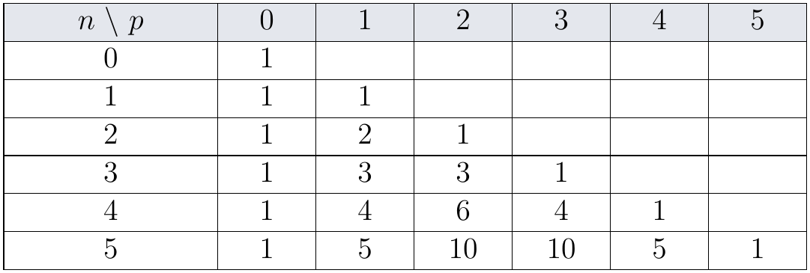
اختيار أداة العد
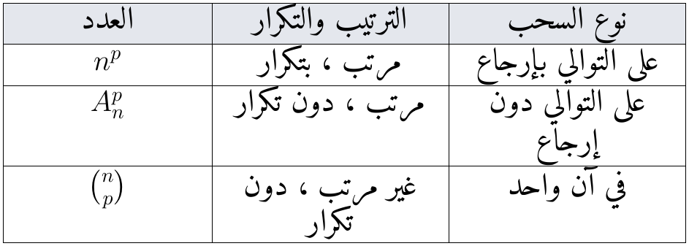
سحب في آن واحد كيس به $5$ حمراء و $3$ خضراء ، نسحب كريتين في آن واحد:
$card Ω=\left({8 \atop 2}\right)=28$.
(1) $P\left(RR\right)=\frac{\left({5 \atop 2}\right)}{28}=\frac{10}{28}=\frac{5}{14}$.
(2) لونان مختلفان: $\frac{\left({5 \atop 1}\right)\left({3 \atop 1}\right)}{28}=\frac{15}{28}$.
(3) كرية خضراء على الأقل: $1−\frac{10}{28}=\frac{9}{14}$.
 |  | حذار السحب في آن واحد $↔$ توفيقات (الترتيب لا يهم).
تقويم فردي. | 25 د | تمرين تطبيقي  لجنة من $3$ تلاميذ نختارها من $6$ بنين و $4$ بنات.  (1) احسب احتمال «بنتان بالضبط».  (2) احسب احتمال «بنت واحدة على الأقل». | التقويم
حل التمرين التطبيقي
(1) $card Ω=\left({10 \atop 3}\right)=120$ ؛ $\frac{\left({4 \atop 2}\right)\left({6 \atop 1}\right)}{120}=\frac{36}{120}=\frac{3}{10}$.
(2) العكسية «ثلاثة بنين»: $1−\frac{\left({6 \atop 3}\right)}{120}=1−\frac{20}{120}=\frac{5}{6}$.
واجب منزلي: تمرين 32 صفحة 221.
ملاحظات حول سير الحصة: ..........

مذكرة رقم 52
المستوى: 3 ع ت / 3 ر / 3 ت ر | الثانوية: ..........
المادة: رياضيات | ميدان التعلم: إحصاء واحتمالات
المدة: 02 سا | الوحدة التعلمية: الاحتمالات
الأستاذ: .......... | المحتوى المعرفي: دستور ثنائي الحد

الكفاءات المستهدفة:  - استعمال دستور ثنائي الحد لنشر ${\left(a+b\right)}^{n}$. | الكفاءات القبلية:  - التوفيقات ، المتطابقات الشهيرة.
الوسائل: المنهاج ، الكتاب المدرسي (الجزء الثاني) ، الآلة الحاسبة.
توجيهات وتعاليق | المدة | سير الحصة | مراحل الحصة
نشر مألوف. | 10 د | التهيئة النفسية: انشر ${\left(a+b\right)}^{2}$ و ${\left(a+b\right)}^{3}$. هل تلاحظ علاقة مع مثلث باسكال؟ | مرحلة الانطلاق
مثلث باسكال. | 35 د | نشاط رقم 07  (1) انشر ${\left(a+b\right)}^{3}={\left(a+b\right)}^{2}\left(a+b\right)$.  (2) قارن المعاملات بالسطر $n=3$ من مثلث باسكال. | التشخيص والاكتشاف
مناقشة النشاط
(1) ${\left(a+b\right)}^{3}=a^{3}+3a^{2}b+3ab^{2}+b^{3}$.
(2) المعاملات $1;3;3;1$ هي $\left({3 \atop 0}\right);\left({3 \atop 1}\right);\left({3 \atop 2}\right);\left({3 \atop 3}\right)$: السطر $3$ من مثلث باسكال.
الدستور يُحفظ. | 50 د | دستور ثنائي الحد  ${\left(a+b\right)}^{n}=\sum_{k=0}^{n}{\left({n \atop k}\right)}a^{n−k}b^{k}$. | بناء المعارف
أمثلة محلولة
(1) ${\left(x+2\right)}^{4}=x^{4}+4×2x^{3}+6×4x^{2}+4×8x+16=x^{4}+8x^{3}+24x^{2}+32x+16$.
(2) $a=b=1$: $\sum_{k=0}^{n}{\left({n \atop k}\right)}=2^{n}$.
(3) ${\left(1−x\right)}^{3}=1−3x+3x^{2}−x^{3}$ (الإشارات تتناوب).
 |  | حذار في ${\left(a−b\right)}^{n}$ نكتب ${\left(a+\left(−b\right)\right)}^{n}$: تتناوب الإشارات.
تقويم فردي. | 25 د | تمرين تطبيقي  (1) عيّن معامل $x^{3}$ في نشر ${\left(2x−1\right)}^{5}$. | التقويم
حل التمرين التطبيقي
(1) الحد العام $\left({5 \atop k}\right){\left(2x\right)}^{5−k}{\left(−1\right)}^{k}$ ، و $5−k=3$ يعطي $k=2$:
(2) $\left({5 \atop 2}\right)×2^{3}×{\left(−1\right)}^{2}=10×8=80$.
واجب منزلي: تمارين من باب الاحتمالات.
ملاحظات حول سير الحصة: ..........

مذكرة رقم 53
المستوى: 3 ع ت / 3 ر | الثانوية: ..........
المادة: رياضيات | ميدان التعلم: إحصاء واحتمالات
المدة: 02 سا | الوحدة التعلمية: الاحتمالات
الأستاذ: .......... | المحتوى المعرفي: الاحتمالات الشرطية (علوم تجريبية ورياضيات)

الكفاءات المستهدفة:  - حساب احتمال شرطي ، واستعمال دستور الاحتمالات المركبة. | الكفاءات القبلية:  - الاحتمالات ، الجداول المزدوجة.
الوسائل: المنهاج ، الكتاب المدرسي (الجزء الثاني) ، الآلة الحاسبة.
توجيهات وتعاليق | المدة | سير الحصة | مراحل الحصة
سؤال. | 10 د | التهيئة النفسية: إذا علمنا أن التلميذ المختار بنت ، هل يتغير احتمال أن يحب الرياضيات؟ | مرحلة الانطلاق
جدول مزدوج ملون. | 35 د | نشاط رقم 08 قسم من $30$ تلميذًا ، $M$: «يحب الرياضيات» ، نختار تلميذًا عشوائيًا.  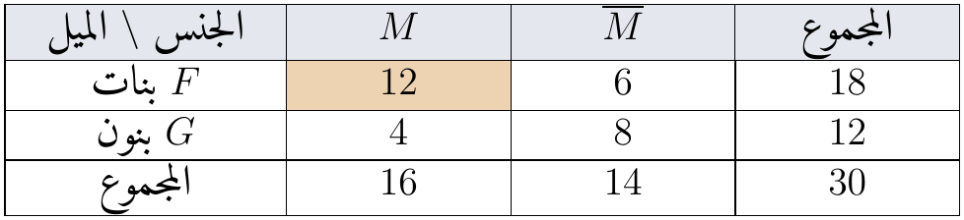  (1) احسب $P\left(M\right)$ و $P\left(F∩M\right)$.  (2) نعلم أن التلميذ المختار بنت: ما احتمال أنه يحب الرياضيات؟ | التشخيص والاكتشاف
مناقشة النشاط
(1) $P\left(M\right)=\frac{16}{30}=\frac{8}{15}$ ؛ $P\left(F∩M\right)=\frac{12}{30}=\frac{2}{5}$.
(2) المخارج الممكنة أصبحت $18$ بنتًا ، منهن $12$: $\frac{12}{18}=\frac{2}{3}$.
$P_{A}\left(B\right)$ و $P_{B}\left(A\right)$. | 50 د | تعريف $P\left(A\right)≠0$. احتمال $B$ علمًا أن $A$ محققة: $P_{A}\left(B\right)=\frac{P\left(A∩B\right)}{P\left(A\right)}$. | بناء المعارف
الاحتمالات المركبة
$P\left(A∩B\right)=P\left(A\right)×P_{A}\left(B\right)$.
أمثلة محلولة
(1) $P_{F}\left(M\right)=\frac{P\left(F∩M\right)}{P\left(F\right)}=\frac{12/30}{18/30}=\frac{2}{3}$.
(2) $P_{M}\left(F\right)=\frac{12}{16}=\frac{3}{4}$.
(3) كيس به $5$ حمراء و $3$ خضراء ، سحب على التوالي دون إرجاع:
$P\left(R_{1}∩R_{2}\right)=\frac{5}{8}×\frac{4}{7}=\frac{5}{14}$.
 |  | حذار $P_{A}\left(B\right)≠P_{B}\left(A\right)$ عمومًا.
تقويم فردي. | 25 د | تمرين تطبيقي  من جدول النشاط:  (1) احسب $P\left(G∩M\right)$ و $P_{G}\left(M\right)$.  (2) احسب $P_{\overline{M}}\left(G\right)$. | التقويم
حل التمرين التطبيقي
(1) $P\left(G∩M\right)=\frac{4}{30}=\frac{2}{15}$ ؛ $P_{G}\left(M\right)=\frac{4}{12}=\frac{1}{3}$.
(2) $P_{\overline{M}}\left(G\right)=\frac{8}{14}=\frac{4}{7}$.
واجب منزلي: تمارين من باب الاحتمالات.
ملاحظات حول سير الحصة: ..........

مذكرة رقم 54
المستوى: 3 ع ت / 3 ر | الثانوية: ..........
المادة: رياضيات | ميدان التعلم: إحصاء واحتمالات
المدة: 02 سا | الوحدة التعلمية: الاحتمالات
الأستاذ: .......... | المحتوى المعرفي: شجرة الاحتمالات ، دستور الاحتمالات الكلية (علوم تجريبية ورياضيات)

الكفاءات المستهدفة:  - نمذجة تجربة بشجرة احتمالات ، واستعمال دستور الاحتمالات الكلية (السحب من أكثر من وعاء). | الكفاءات القبلية:  - الاحتمالات الشرطية.
الوسائل: المنهاج ، الكتاب المدرسي (الجزء الثاني) ، الآلة الحاسبة.
توجيهات وتعاليق | المدة | سير الحصة | مراحل الحصة
وضعية بكيسين. | 10 د | التهيئة النفسية: نختار أحد كيسين بقطعة نقدية ثم نسحب كرية: كيف ننظم الحساب؟ | مرحلة الانطلاق
رسم الشجرة بدقة. | 35 د | نشاط رقم 09 $U_{1}$: $3$ حمراء و $2$ خضراوان ؛ $U_{2}$: حمراء واحدة و $4$ خضراء. نختار كيسًا بقطعة نقدية ثم نسحب كرية. $R$: «حمراء» ، $V$: «خضراء».  (1) مثّل التجربة بشجرة احتمالات.  (2) احسب $P\left(U_{1}∩R\right)$ و $P\left(U_{2}∩R\right)$ ، ثم $P\left(R\right)$. | التشخيص والاكتشاف
مناقشة النشاط
(1) مرحلتان: اختيار الكيس ثم السحب ؛ على كل فرع الاحتمال (الشرطي):
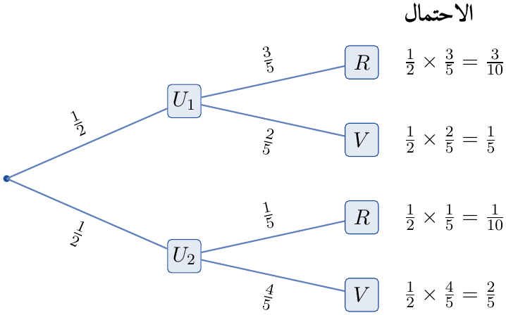
(2) $P\left(U_{1}∩R\right)=\frac{1}{2}×\frac{3}{5}=\frac{3}{10}$ ؛ $P\left(U_{2}∩R\right)=\frac{1}{2}×\frac{1}{5}=\frac{1}{10}$.
(3) $P\left(R\right)=\frac{3}{10}+\frac{1}{10}=\frac{2}{5}$.
عمود الاحتمال. | 50 د | شجرة الاحتمالات  (1) مجموع احتمالات الفروع الخارجة من عقدة يساوي $1$.  (2) احتمال مسار = جداء احتمالات فروعه ؛ مجموع عمود «الاحتمال» يساوي $1$. | بناء المعارف
دستور الاحتمالات الكلية إذا كانت $A_{1}$ ، $A_{2}$ ، $…$ ، $A_{n}$ تجزئة لـ $Ω$:
$P\left(B\right)=∑P\left(A_{i}\right)×P_{A_{i}}\left(B\right)$.
مثال محلول: آلتان آلة $A$ تنتج $60 \%$ من القطع ونسبة المعيب $2 \%$ ، وآلة $B$ تنتج $40 \%$ ونسبة المعيب $5 \%$. $D$: «القطعة معيبة».
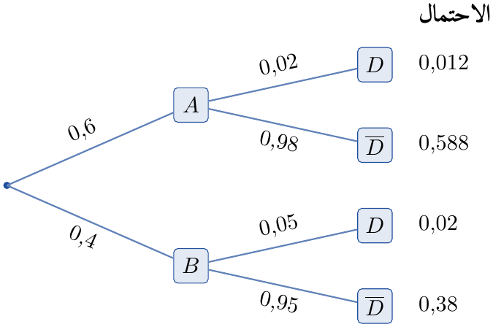
(1) $P\left(D\right)=0,6×0,02+0,4×0,05=0,012+0,02=0,032$.
(2) $P_{D}\left(A\right)=\frac{P\left(A∩D\right)}{P\left(D\right)}=\frac{0,012}{0,032}=0,375$.
 |  | حذار $P_{R}\left(U_{1}\right)$ (احتمال «عكسي») يُحسب بالتعريف وليس من الشجرة مباشرة.
تقويم فردي. | 25 د | تمرين تطبيقي  من النشاط:  (1) احسب $P\left(V\right)$.  (2) ما احتمال أن تكون الكرية من $U_{2}$ علمًا أنها خضراء؟ | التقويم
حل التمرين التطبيقي
(1) $P\left(V\right)=\frac{1}{5}+\frac{2}{5}=\frac{3}{5}$ ، ونتحقق: $1−P\left(R\right)=1−\frac{2}{5}=\frac{3}{5}$.
(2) $P_{V}\left(U_{2}\right)=\frac{P\left(U_{2}∩V\right)}{P\left(V\right)}=\frac{2/5}{3/5}=\frac{2}{3}$.
واجب منزلي: تمارين 47 ، 50 ، 52 صفحة 224.
ملاحظات حول سير الحصة: ..........

مذكرة رقم 55
المستوى: 3 ع ت / 3 ر | الثانوية: ..........
المادة: رياضيات | ميدان التعلم: إحصاء واحتمالات
المدة: 02 سا | الوحدة التعلمية: الاحتمالات
الأستاذ: .......... | المحتوى المعرفي: الحوادث المستقلة (علوم تجريبية ورياضيات)

الكفاءات المستهدفة:  - التعرف على حادثتين مستقلتين واستعمال الاستقلال. | الكفاءات القبلية:  - الاحتمالات الشرطية.
الوسائل: المنهاج ، الكتاب المدرسي (الجزء الثاني) ، الآلة الحاسبة.
توجيهات وتعاليق | المدة | سير الحصة | مراحل الحصة
سؤال. | 10 د | التهيئة النفسية: نرمي قطعة نقدية مرتين: هل تؤثر الرمية الأولى على الثانية؟ | مرحلة الانطلاق
التحقق بالحساب. | 35 د | نشاط رقم 10 نرمي نردًا متوازنًا: $A$: «زوجي» ، $B$: «أقل من أو يساوي $2$» ، $D$: «أقل من أو يساوي $3$».  (1) احسب $P\left(A\right)$ ، $P\left(B\right)$ ، $P\left(A∩B\right)$ وقارن $P\left(A∩B\right)$ بـ $P\left(A\right)×P\left(B\right)$.  (2) نفس السؤال مع $A$ و $D$. | التشخيص والاكتشاف
مناقشة النشاط
(1) $P\left(A\right)=\frac{1}{2}$ ، $P\left(B\right)=\frac{1}{3}$ ، $P\left(A∩B\right)=P\left(\{2\}\right)=\frac{1}{6}=\frac{1}{2}×\frac{1}{3}$: متساويان.
(2) $P\left(A∩D\right)=P\left(\{2\}\right)=\frac{1}{6}$ و $P\left(A\right)P\left(D\right)=\frac{1}{2}×\frac{1}{2}=\frac{1}{4}$: مختلفان.
مقارنة المفهومين. | 50 د | تعريف $A$ و $B$ مستقلتان إذا كان  $P\left(A∩B\right)=P\left(A\right)×P\left(B\right)$ ، أي $P_{A}\left(B\right)=P\left(B\right)$ إذا كان $P\left(A\right)≠0$. | بناء المعارف
 |  | خاصية إذا كانت $A$ و $B$ مستقلتين فإن $A$ و $\overline{B}$ مستقلتان ، و $\overline{A}$ و $\overline{B}$ مستقلتان.
أمثلة محلولة
(1) في النشاط: $A$ و $B$ مستقلتان ؛ $A$ و $D$ غير مستقلتين.
(2) نرمي قطعة نقدية $3$ مرات (رميات مستقلة):
$P\left(FFF\right)={\left(\frac{1}{2}\right)}^{3}=\frac{1}{8}$.
 |  | حذار «مستقلتان» تختلف عن «غير متلائمتين»: إذا كانت $A∩B=⌀$ و $P\left(A\right)P\left(B\right)≠0$ فهما غير مستقلتين.
تقويم فردي. | 25 د | تمرين تطبيقي  $P\left(A\right)=0,4$ ، $P\left(B\right)=0,5$ ، $P\left(A∪B\right)=0,7$.  (1) هل $A$ و $B$ مستقلتان؟  (2) احسب $P\left(A∩\overline{B}\right)$. | التقويم
حل التمرين التطبيقي
(1) $P\left(A∩B\right)=0,4+0,5−0,7=0,2=0,4×0,5$: مستقلتان.
(2) $P\left(A∩\overline{B}\right)=0,4−0,2=0,2$ ($=0,4×0,5$).
واجب منزلي: تمارين من باب الاحتمالات.
ملاحظات حول سير الحصة: ..........

مذكرة رقم 56
المستوى: 3 ع ت / 3 ر / 3 ت ر | الثانوية: ..........
المادة: رياضيات | ميدان التعلم: إحصاء واحتمالات
المدة: 02 سا | الوحدة التعلمية: الاحتمالات
الأستاذ: .......... | المحتوى المعرفي: النمذجة والمحاكاة: تلاؤم معطيات مع نموذج

الكفاءات المستهدفة:  - نمذجة وضعيات بتجارب مرجعية ، وتوظيف المحاكاة لتقرير تلاؤم معطيات مع نموذج متساوي الاحتمال. | الكفاءات القبلية:  - التواترات ، المحاكاة (السنة الثانية).
الوسائل: المنهاج ، الكتاب المدرسي (الجزء الثاني) ، الآلة الحاسبة. مجدول.
توجيهات وتعاليق | المدة | سير الحصة | مراحل الحصة
سؤال إشكالي. | 10 د | التهيئة النفسية: نرد يبدو أن الرقم $6$ يظهر كثيرًا: هل هو مزيف؟ | مرحلة الانطلاق
محاكاة بالمجدول. | 35 د | نشاط رقم 11 نرمي نردًا $100$ مرة ، والتواترات:  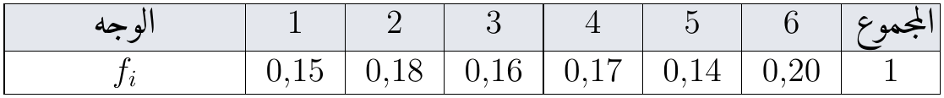  (1) هل التواترات تساوي $\frac{1}{6}≈0,167$ ؟  (2) احسب $d^{2}=∑{\left(f_{i}−\frac{1}{6}\right)}^{2}$. | التشخيص والاكتشاف
مناقشة النشاط
(1) لا ، لكن الفرق صغير: هل هو تذبذب عادي أم دليل على تزييف؟
(2) $d^{2}≈0,0023$.
قاعدة القرار. | 50 د | تعريف $d^{2}=∑{\left(f_{i}−p_{i}\right)}^{2}$ يقيس ابتعاد التواترات الملاحظة عن احتمالات النموذج. | بناء المعارف
قاعدة القرار
(1) نحاكي $1000$ سلسلة من $100$ رمية لنرد متوازن ، ونحسب $d^{2}$ لكل سلسلة.
(2) نعيّن العشير التاسع $D_{9}$ لهذه القيم.
(3) إذا كان $d_{\text{obs}}^{2}≤D_{9}$ نقبل النموذج بمخاطرة $10 \%$ ، وإلا نرفضه.
مثال محلول المحاكاة تعطي $D_{9}≈0,015$ ، و
$d_{\text{obs}}^{2}≈0,0023≤D_{9}$: المعطيات تتلاءم مع نرد متوازن.
 |  | حذار القرار احتمالي (بمخاطرة) وليس يقينًا.
نهاية المحور: فرض أو مراجعة. | 25 د | تمرين تطبيقي  قطعة نقدية رميت $100$ مرة فظهر الوجه $62$ مرة.  $d^{2}={\left(f_{F}−0,5\right)}^{2}+{\left(f_{P}−0,5\right)}^{2}$ ، و $D_{9}=0,0135$.  (1) احسب $d^{2}$.  (2) ماذا تقرر؟ | التقويم
حل التمرين التطبيقي
(1) $d^{2}=0,{12}^{2}+0,{12}^{2}=0,0144+0,0144=0,0288$.
(2) $0,0288>D_{9}$: نرفض فرضية التوازن بمخاطرة $10 \%$.
واجب منزلي: تمارين من باب الاحتمالات (النمذجة).
ملاحظات حول سير الحصة: ..........

